1. 把“simulate.hex”文件加载到右边的单片机中，即可模拟恒温箱的控温过程；
2. 另外一个C文件，经过编译后生成的 .hex文件加载到左边的的单片机中；

编写的PID控制程序，可参考下式：

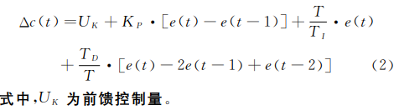

我给出的C文件中，使用了 ki \* e（t）这个式子，没有加入另两个参数，实现欠阻尼的调节过程。如下图。打击抓紧时间进行。

